|  |  |
| --- | --- |
| Procédure de Test | SC945D |

1. Configurer le banc de test

* Raccorder les fiches bananes du banc de test sur une alimentation 24V continue (pas de polarité).
* Mettre sous tension et attendre une vingtaine de secondes pour l'initialisation du banc (OK après le "clac" du relais, la LED d'état se met alors à émettre un flash toutes les secondes.

1. Test

* Raccorder une carte IHM (pas de polarité).

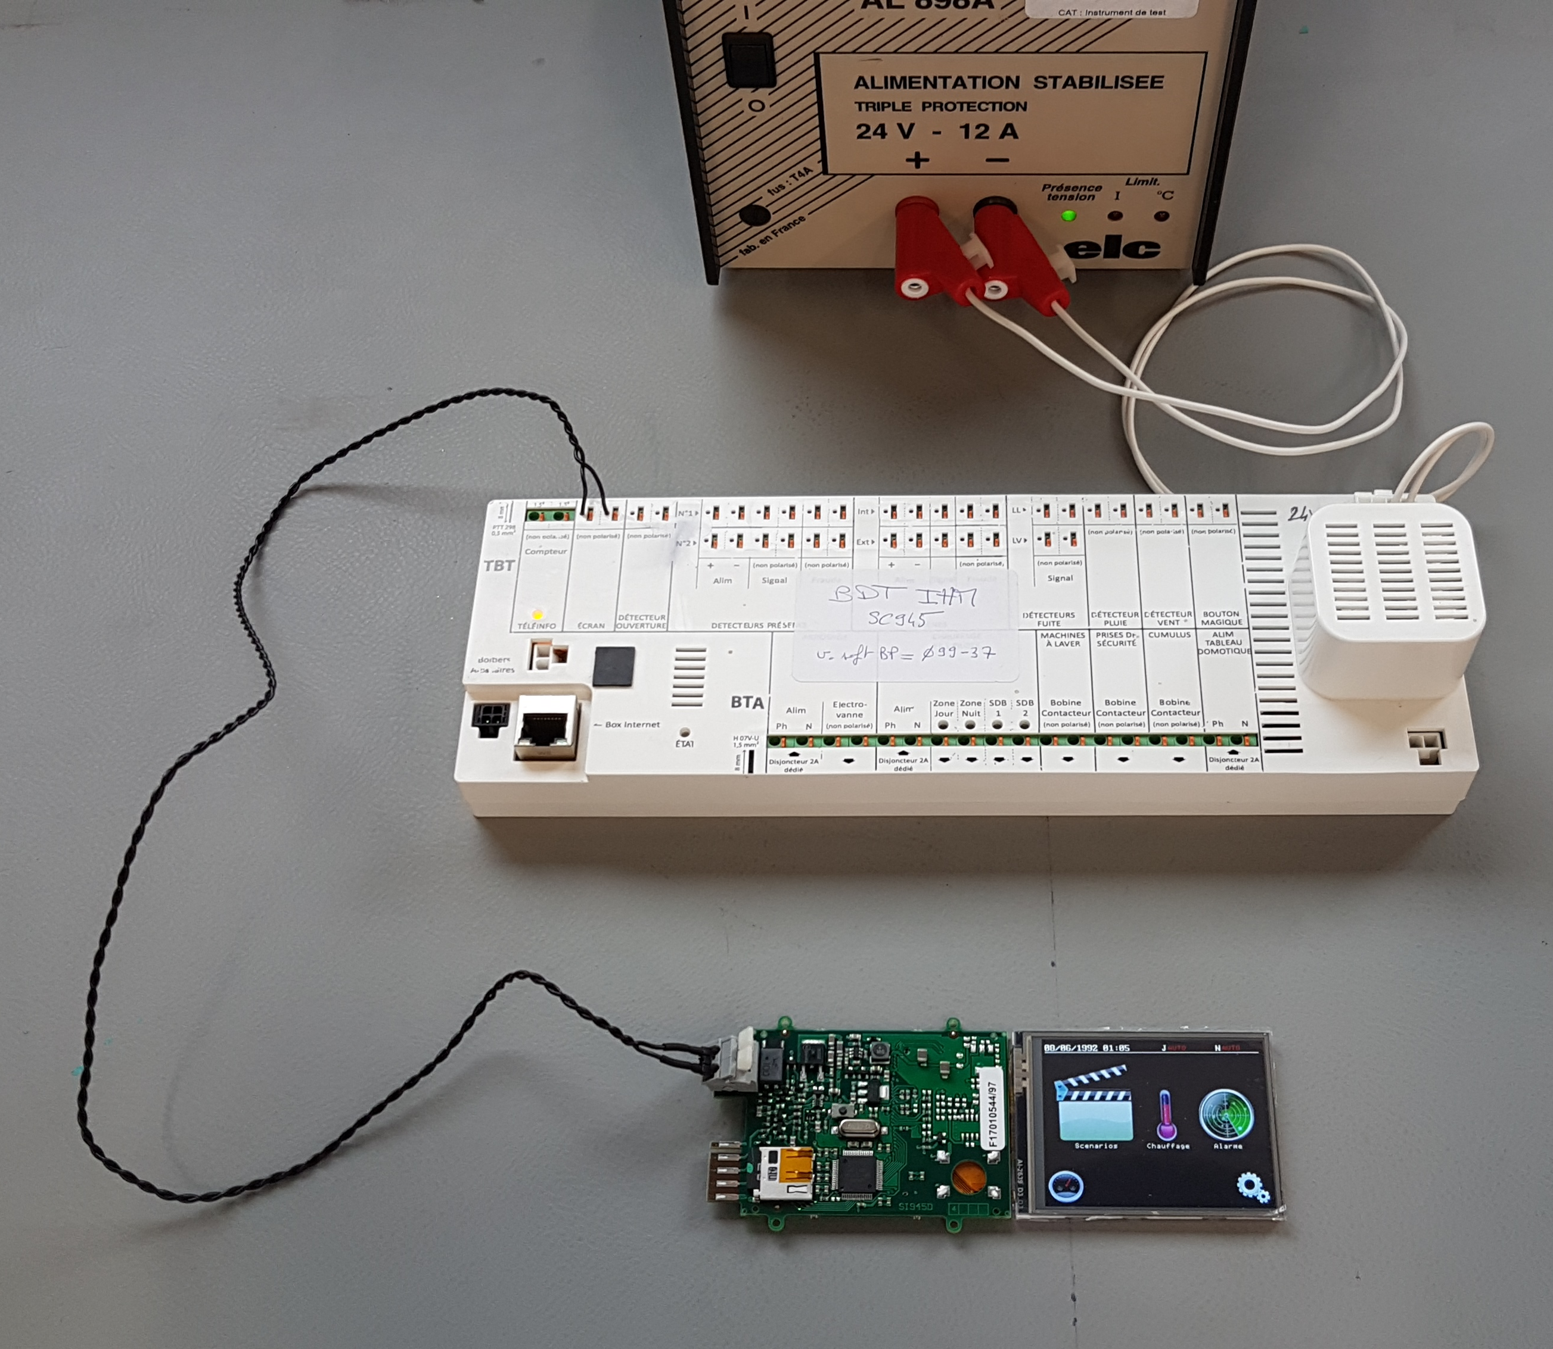

* Après quelques secondes, vérifier que la page d'accueil s'affiche et qu'il n'y a pas de défaut d'aspect.

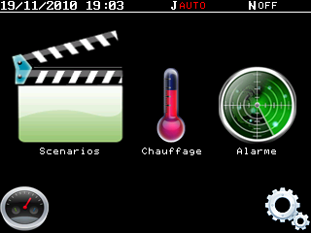

* Naviguer avec l'écran pour se rendre à l'écran de Test detections.



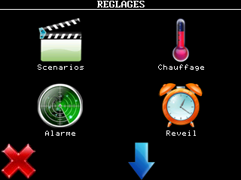

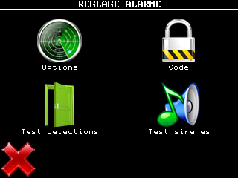

* Appuyer sur le bouton poussoir de la carte et vérifier que l'état se répercute bien sur l'écran.

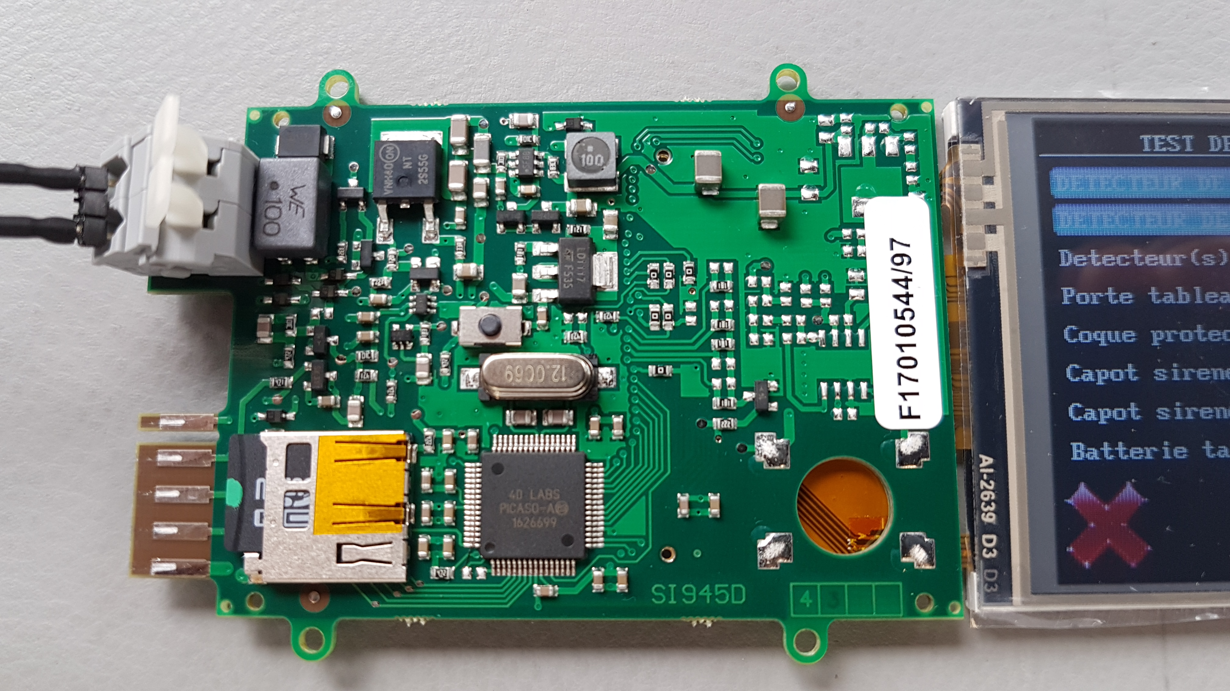

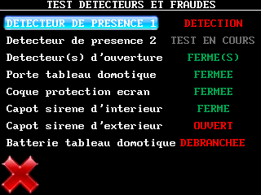

* Revenir en arrière avec la croix 2 fois et naviguer dans les menus de réglages pour se rendre à la page d'information.



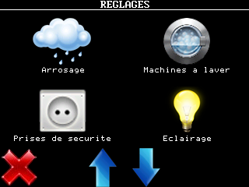

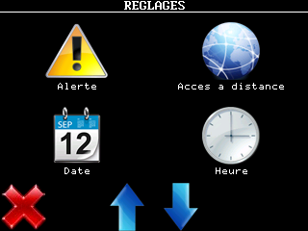

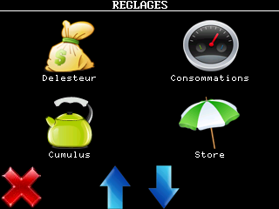

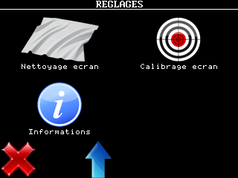

* Vérifier que la Version Logiciel IHM indique bien 002.000.
* Revenez en arrière avec la croix et aller à la page de Calibrage ecran.



* Saisir le code constructeur :

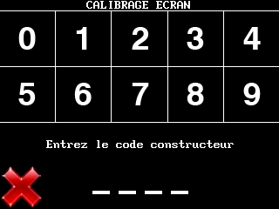

1911

* Calibrer l'écran à l'aide du stylet fourni en suivant les instructions à l'écran.
* Revenir 1 fois en arrière avec la croix pour vérifier que l'écran n'est pas décalibré.
* Carte suivante !